INFOBRIEF Mai 2023 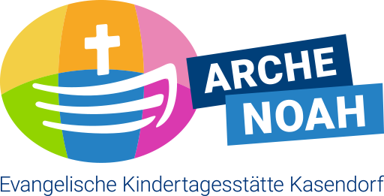
HORT

Liebe Eltern, liebe Kinder!
TERMINE
So, 07.05.23 | Flohmarkt | Hort/Grundschule  Pausenhof  13.30 bis 16.00 Uhr
Mo, 08.05.23 | Praktische Prüfung/Angebot  (für das Anerkennungsjahr zur Erzieherausbildung)  Zum Thema „Umwelt/Nachhaltigkeit“  mit Markus Schnegg | Teilnehmer siehe Aushang  15.00 bis 16.00 Uhr
Di, 16.05.23 | Public Viewing zur Kita Preisverleihung 23 in Berlin | ab 16.00 Uhr im Gemeindehaus  mit Buffet (siehe Aushang)
Do, 18.05.23 | Christi Himmelfahrt | Einrichtung geschlossen
Di, 23.05.23 | Team Fortbildung zum Thema „Auswirkungen von Flucht/Traumata auf Kinder“ | Einrichtung geschlossen  (nur Hort)
Di, 30.05. biss 07.06.23 | Pfingstferienprogramm
Do, 08.06. (Fronleichnam)  Fr, 09.06. (Brückentag) | Feier- und Brückentag | Gesamte Einrichtung geschlossen
Entwicklungsgespräche im Hort
Ihr dürft auch nach den offiziellen Terminvergabewochen noch gerne auf uns zukommen.

Obst- und Gemüsespenden
Wir freuen uns über Obst und Gemüsespenden für unsere hungrigen Kinder am Nachmittag – einfach die Vitamine vorbeibringen – Danke!
Sonnencremé und Sonnenschutz…
…wird jetzt wieder notwendig. Unser Pausenhof spendet nur wenig Schatten. Daher gebt Euren Kindern Sonnenschutz mit in den Hort. Danke!

Einen schönen Mai wünscht Euch
Euer Hort – Team!

